TRƯỜNG ĐẠI HỌC GIAO THÔNG VẬN TẢI TP. HỒ CHÍ MINH
VIỆN ĐÀO TẠO CHẤT LƯỢNG CAO


Báo cáo môn học: LẬP TRÌNH MẠNG

TÊN ĐỀ TÀI
Lập trình ứng dụng Upload Multi File
GVHD: Mai Ngọc Châu
SVTH:
Nguyễn Ngọc Quang Vinh
Nguyễn Hữu Quyết
Dương Kim Ngân
Nguyễn Quốc Huy
Phùng Hữu Đức Huy
Nguyễn Thị Hồng Sen

Thành phố Hồ Chí Minh,Năm 2026
PHẦN 1: GIỚI THIỆU DỰ ÁN

1.1 Lý do chọn đề tài:
Trong kỷ nguyên số, nhu cầu chia sẻ và lưu trữ dữ liệu ngày càng lớn. Việc xây dựng một công cụ truyền tải file tin cậy là bài toán cơ bản nhưng thực tế. Nhóm chọn đề tài này nhằm làm chủ kỹ thuật lập trình mạng cấp thấp thông qua TCP Socket, kết hợp với framework WPF (Windows Presentation Foundation) để hiểu cách một ứng dụng giao diện (GUI) hiện đại tương tác bất đồng bộ với lõi xử lý hệ thống (Core Logic), tối ưu hóa trải nghiệm người dùng khi truyền tải nhiều tệp tin cùng lúc.

1.2 Mục đích dự án:
- Mục đích của dự án là xây dựng hệ thống Multi-File Upload theo kiến trúc Client - Server hoạt động ổn định, mượt mà và trực quan.
+ Về mặt công nghệ: Cài đặt thành công cơ chế truyền tải luồng dữ liệu (Stream) qua TCP Socket nguyên bản (System.Net.Sockets). Làm chủ kỹ thuật lập trình bất đồng bộ (async/await) để xử lý đa luồng (Multi-threading).
+ Về mặt hệ thống: Tạo ra một cơ chế phân phối tải hợp lý, nơi Client chịu trách nhiệm quản lý hàng đợi file, bắt sự kiện kéo thả và hiển thị tiến độ, trong khi Server đảm nhận việc tiếp nhận luồng byte, phân tách gói tin và ghi dữ liệu an toàn xuống đĩa cứng.

1.3 Cơ sở lý thuyết:
- TCP Socket (Transmission Control Protocol): Giao thức hướng kết nối, đảm bảo dữ liệu truyền đi toàn vẹn, không mất gói, không sai lệch thứ tự. Hệ thống sử dụng cặp lớp TcpListener (Server) và TcpClient (Client).
- Kỹ thuật Bất đồng bộ (Async/Await): Giúp giải phóng luồng giao diện (UI Thread). Mọi thao tác I/O mạng hoặc đọc ghi file được thực hiện ngầm, ngăn chặn tình trạng ứng dụng bị đóng băng (Not Responding).
- WPF & Data Binding: Công nghệ xây dựng GUI mạnh mẽ của Microsoft, sử dụng cơ chế liên kết dữ liệu tự động (ObservableCollection) giúp đồng bộ trạng thái từ luồng ngầm lên màn hình hiển thị ngay lập tức.

1.4 Phạm vi dự án (Các tính năng hệ thống):
- Giao diện Client hiện đại, hỗ trợ Kéo và thả (Drag & Drop) một hoặc nhiều file từ Windows Explorer vào ứng dụng.
- Cơ chế điều khiển luồng nâng cao: Cho phép Tạm dừng (Pause), Tiếp tục (Resume) hoặc Hủy bỏ (Cancel/Clear List) tiến trình tải lên.
- Hiển thị tiến độ trực quan theo thời gian thực: Thanh phần trăm (ProgressBar), tốc độ truyền tải (MB/s), dung lượng và biểu tượng icon động theo định dạng file.
- Giới hạn băng thông hệ thống: Kiểm soát tải song song, chỉ cho phép tối đa 3 file được upload đồng thời để tránh nghẽn mạch mạng.

PHẦN 2: PHÂN TÍCH VÀ XÂY DỰNG HỆ THỐNG

2.1 Sơ đồ và luồng hoạt động:
- Hệ thống vận hành theo quy trình tuần tự khép kín:
1.Người dùng kết nối Client tới Server qua IP/Port, kéo thả hoặc chọn các file cần upload vào bảng chờ.
2.Khi nhấn Upload All, Client kích hoạt bộ điều phối tải SemaphoreSlim(3) để mở tối đa 3 luồng truyền file song song.
3.Client đóng gói thông tin file theo cấu thức định dạng riêng biệt (FILE Header + Độ dài tên + Tên file + Kích thước file + Dữ liệu nhị phân).
4.Server tiếp nhận luồng, bóc tách phần Header để tạo file trống trên ổ đĩa, sau đó đọc tuần tự từng khối đệm (Buffer 64KB) cho đến khi hoàn thành file và phản hồi lại trạng thái cho Client.

2.2 Thiết kế Client :
Giao diện tổng quan: Thiết kế hiện đại, bố cục dạng lưới (Grid) với tỷ lệ phân chia không gian linh hoạt giúp tự động responsive khi thay đổi kích thước cửa sổ. Tông màu chủ đạo là trắng và xám nhạt, các khung chức năng được bo góc tạo sự trực quan.
Cấu hình & Giám sát kết nối (Top Panel):
- Hỗ trợ thiết lập thông số kết nối thông qua hai ô nhập Server IP/Host và Port. Ô nhập Port được giới hạn tối đa 5 ký tự và áp dụng bộ lọc PreviewTextInput để chặn toàn bộ ký tự chữ, chỉ cho phép nhập số.
- Tích hợp đèn LED trạng thái (Ellipse) chuyển đổi màu sắc động theo thời gian thực nhờ xử lý logic ngầm: Màu đỏ (Disconnected) khi chưa thiết lập và tự động chuyển sang màu xanh lá (Connected) khi kết nối thành công.
Thanh điều khiển & Vùng kéo thả (Toolbar & Drop Zone):
- Hệ thống nút bấm điều hướng bao gồm: Select Files, Upload All, Pause, Resume và Clear List. Các nút bổ trợ tự động kích hoạt/vô hiệu hóa trạng thái (IsEnabled) thông qua XAML Trigger dựa trên việc có tệp tin trong danh sách hay chưa để hạn chế lỗi nhấn nhầm từ người dùng.
- Thiết kế vùng nhận tệp trực quan bằng một nét đứt đoạn . Bắt trọn các sự kiện kéo thả DragEnter, DragLeave và Drop của hệ điều hành để phân tích mảng đường dẫn file và đẩy thẳng vào hàng đợi mà không cần mở hộp thoại duyệt file thủ công.
Danh sách hàng đợi (DataGrid):
- Bảng dgFiles hiển thị chi tiết thông tin các tệp tin chờ xử lý ở chế độ chỉ đọc (IsReadOnly="True").
- Áp dụng Data Binding động để đồng bộ trạng thái từ luồng xử lý ngầm lên GUI, bao gồm: Số thứ tự (STT), Biểu tượng loại file (🎬 cho video, 🖼️ cho ảnh, 🗜️ cho file nén,...), Tên file, Dung lượng đã chuẩn hóa (KB/MB/GB), Trạng thái hiện tại (Queued, Uploading, Done) và Phần trăm tiến độ.
Trạng thái tiến trình chi tiết (ItemsControl):
Khu vực bên phải tự động sinh ra các thẻ tiến trình (Progress Card) độc lập cho từng file khi tiến trình upload được kích hoạt (tối đa 3 file song song theo cơ chế SemaphoreSlim).
Mỗi thẻ chứa một thanh ProgressBar dịch chuyển liên tục theo thời gian thực, kèm dòng text cập nhật chính xác tốc độ truyền tải trên đường truyền mạng thực tế (Ví dụ: Speed: 12.4 MB/s) theo chu kỳ 0.3 giây/lần.
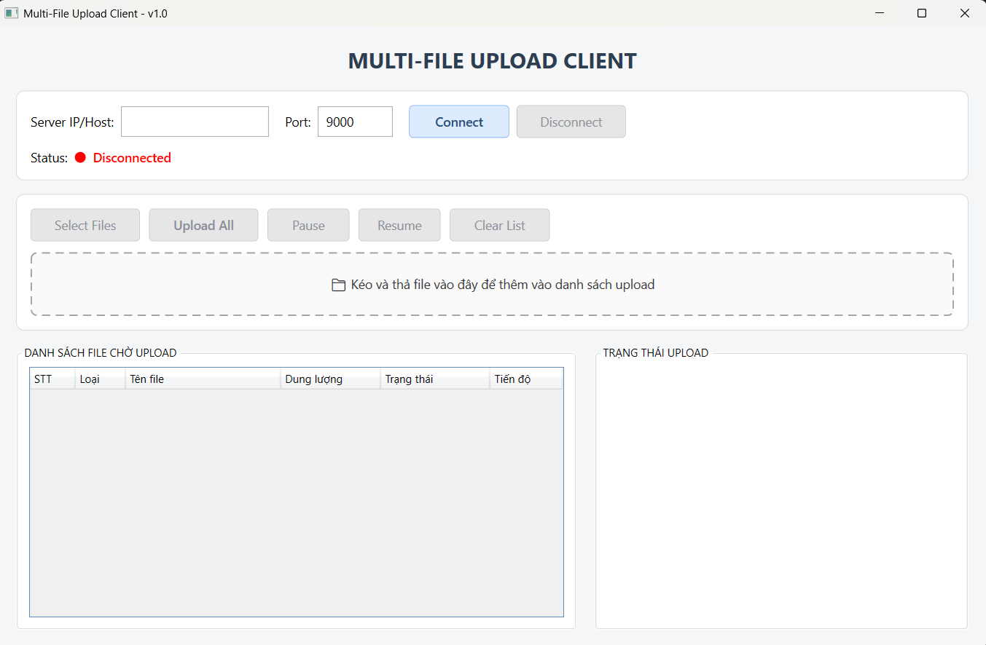

2.3 Thiết kế Server :
Giao diện tổng quan: Thiết kế trực quan, phân chia bố cục rõ ràng bằng các khối độc lập (GroupBox) giúp người quản trị dễ dàng giám sát hệ thống. Tông nền xám nhạt đồng bộ với Client, giao diện tập trung vào việc hiển thị dữ liệu kết nối và lịch sử tệp tin theo thời gian thực.
Cấu hình & Trạng thái hoạt động (CẤU HÌNH SERVER):
- Hỗ trợ thiết lập thông số mạng qua hai ô nhập IP và Port (mặc định cấu hình cổng 9000).
- Hệ thống điều khiển gồm hai nút bấm: [ Start Server ] để kích hoạt lắng nghe kết nối vật lý và [ Stop Server ] để đóng Socket chủ động.
- Tích hợp đèn LED trạng thái kèm dòng text hiển thị trực quan: Màu đỏ (Status: Offline) khi dừng và tự động chuyển sang màu xanh lá (Status: Online) khi khởi chạy thành công.
Quản lý phiên kết nối (CLIENT ĐANG KẾT NỐI):
- Sử dụng một bảng danh sách hiển thị danh định gồm hai cột: STT và IP Client.
- Dữ liệu được đồng bộ động: Tự động thêm mới khi có một TcpClient thiết lập kết nối thành công thông qua hàm AcceptTcpClientAsync() và tự động xóa bỏ khỏi danh sách khi Client ngắt kết nối hoặc mất tín hiệu (Timeout).
Nhật ký hệ thống (LOG HOẠT ĐỘNG):
- Ô hiển thị log chuyên dụng, sử dụng font chữ mã nguồn (Consolas) giúp định dạng văn bản chuẩn xác và dễ theo dõi.
- Ghi nhận và hiển thị liên tục các mốc thời gian hệ thống dưới dạng [HH:mm:ss] cho mọi sự kiện: Khởi chạy IP mạng, lỗi kết nối, hoặc bắt đầu nhận dữ liệu từ các tiểu trình ngầm.
Bảng theo dõi tệp tin (FILE ĐÃ NHẬN):
- Chiếm toàn bộ không gian nửa dưới của ứng dụng, sử dụng một DataGrid hoặc ListView lớn để lưu lại lịch sử truyền tải.
- Bảng phân tách dữ liệu thành 6 cột thông tin binding chi tiết: STT, IP Client nguồn, Tên file, Dung lượng tệp tin, Trạng thái nhận (Đang nhận, Hoàn thành), và Thời gian nhận thực tế.
Thanh trạng thái tổng quan (Bottom Status Bar):
- Nằm ở dưới cùng giao diện, hiển thị nhanh hai thông số tổng hợp của toàn hệ thống bao gồm: Số lượng máy khách đang trực tuyến (0 Client(s) connected) và tổng số tệp tin đã thu thập thành công (Total files: 0).
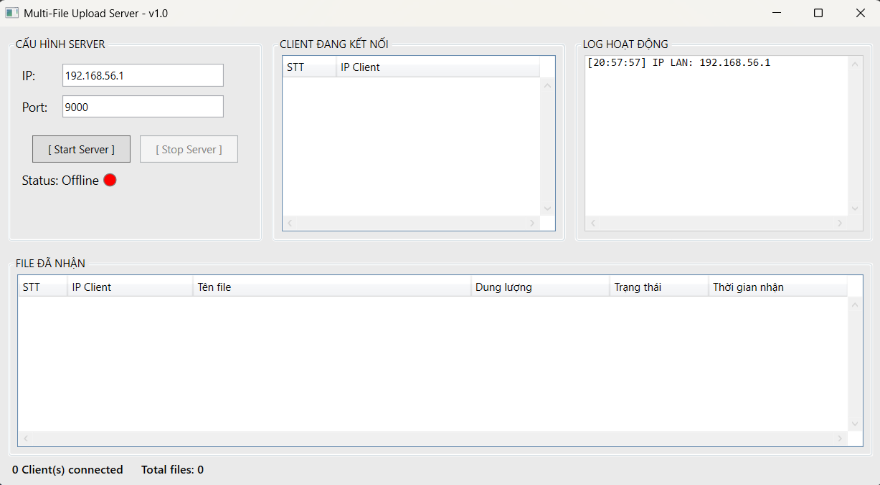

PHẦN 3: ĐÁNH GIÁ VÀ TỔNG KẾT

3.1 Những gì đã làm được:
- Xây dựng thành công ứng dụng Multi-File Upload chạy trên nền tảng TCP Socket nguyên bản có độ tin cậy và hiệu năng cao.
- Giao diện WPF hiện đại, tích hợp mượt mà tính năng UX kéo thả file nâng cao.
- Xử lý bất đồng bộ triệt để giúp ứng dụng vận hành êm ái, điều khiển luồng (Pause/Resume/Disconnect) chính xác, không gây treo hay sập ứng dụng (Crash).
- Quản lý tài nguyên hệ thống tốt, áp dụng giải phóng bộ nhớ (using, Dispose) giúp RAM không bị tăng đột biến khi truyền file dung lượng lớn.

3.2 Những khó khăn gặp phải trong quá trình làm:
- Hiện tượng dính gói / Lạc gói trên TCP: Ban đầu khi truyền nhiều file cùng lúc, luồng byte bị trộn lẫn khiến Server không nhận diện được đâu là điểm bắt đầu của file mới. Nhóm đã phải tự nghiên cứu và thiết kế ra một cấu trúc Định dạng gói tin (Application Protocol) riêng để giải quyết.
- Đồng bộ hóa trạng thái giao diện: Việc cập nhật tốc độ tải (MB/s) và thanh tiến trình liên tục mili-giây từ luồng ngầm lên luồng UI gây xung đột tiểu trình. Nhóm đã giải quyết bằng cách bọc mã cập nhật qua cơ chế Binding và dùng hàm kiểm soát chu kỳ cập nhật thích hợp (0.3 giây/lần).
- Logic xử lý Tạm dừng (Pause/Resume): Làm sao để luồng gửi byte dừng lại nhưng kết nối Socket không bị Timeout hoặc ngắt kết nối vật lý đòi hỏi phải cấu hình các đối tượng đồng bộ hóa luồng (ManualResetEventSlim) một cách chặt chẽ.

3.3 Những kiến thức học được:
- Hiểu sâu sắc về mô hình kiến trúc Client - Server và bản chất truyền nhận dữ liệu dạng stream của giao thức TCP.
- Thành thạo kỹ thuật lập trình bất đồng bộ nâng cao (Task, async/await, SemaphoreSlim) trong ngôn ngữ C#.
- Nâng cao tư duy thiết kế giao diện hướng trải nghiệm người dùng (UX) trên WPF, cách tổ chức XAML gọn gàng thông qua Styles và Resources.
- Kinh nghiệm xử lý và kiểm soát ngoại lệ mạng (Exception Handling) như mất kết nối đột ngột, lỗi tràn bộ đệm hoặc lỗi phân quyền ghi file trên hệ điều hành.

3.4 Những gì chưa làm được:
- Hệ thống chưa có tính năng tự động chia nhỏ một file lớn thành nhiều phần để tải lên đa luồng thực sự (Multi-part upload) nhằm tối đa hóa băng thông đường truyền.
- Chưa có cơ chế mã hóa dữ liệu (như mã hóa AES) trước khi đẩy vào Socket để bảo mật thông tin trên đường truyền mạng.
- Chưa hỗ trợ tính năng "Tải bù" (Resume Broken Uploads) - tức là nếu đang tải mà mất mạng, lần sau kết nối lại ứng dụng có thể tự động quét dung lượng file đã có trên Server và tải tiếp phần còn thiếu thay vì phải tải lại từ đầu.
LINK GITHUB: https://github.com/Lacky2006/UDM_11_Net2_Group_07.git
LINK VIDEO: https://drive.google.com/file/d/1HOdhtME7YlqQ0WVtfYLWfTIbI5EAkYfC/view?usp=sharing

